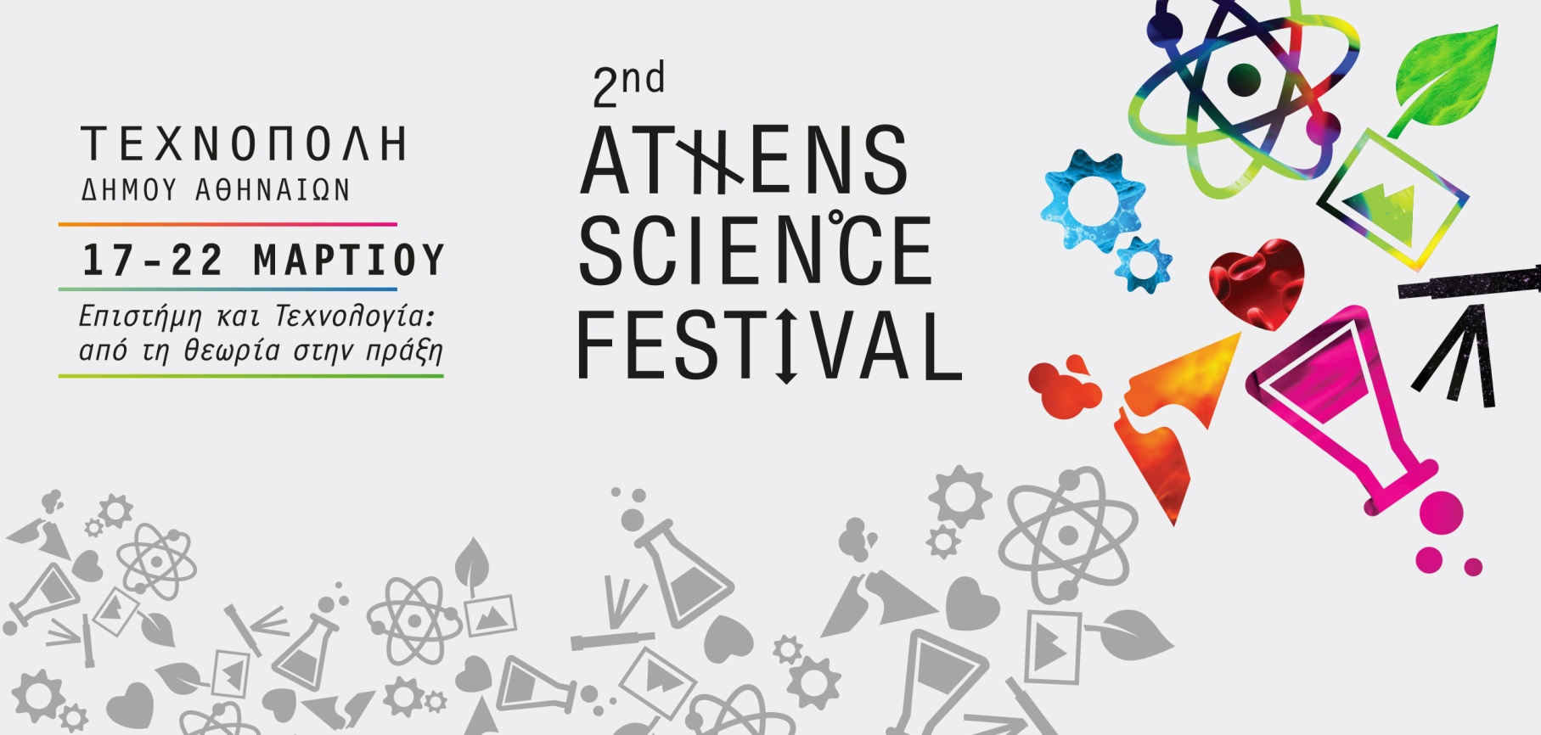

**Σας περιμένουμε στο Athens Science Festival 2015**

**για ένα συναρπαστικό Σαββατοκύριακο**

**Τεχνόπολη Δήμου Αθηναίων**

Ελάτε στην Τεχνόπολη του Δήμου Αθηναίων **το Σάββατο 21 και την Κυριακή 22 Μαρτίου**, και ανακαλύψτε τον συναρπαστικό κόσμο της επιστήμης, στο **Athens Science Festival 2015**.

**Άλλες δύο ημέρες**, γεμάτες εκδηλώσεις και δράσεις για μικρούς και μεγάλους, που θα ξεδιπλώσουν τις άγνωστες πτυχές της επιστήμης στην καθημερινότητά μας με τον πιο πρωτότυπο και διασκεδαστικό τρόπο … **στον ερχομό της Άνοιξης**!

Διαδραστικά εκθέματα, εντυπωσιακά πειράματα, πρωτότυπα εργαστήρια, παραστάσεις, ενδιαφέρουσες ομιλίες, διαγωνισμοί επιστήμης, παρατήρηση του ουρανού με τηλεσκόπια, «Το Κυνήγι του Μαύρου Θησαυρού» από το Βιομηχανικό Μουσείου Φωταερίου, μοριακά κοκτέιλ, μουσική, συνθέτουν, μεταξύ άλλων, το πρόγραμμα του Φεστιβάλ, το Σαββατοκύριακο.

Η ανταπόκριση του κόσμου μέχρι σήμερα είναι πραγματικά εντυπωσιακή. Το αθηναϊκό κοινό αγκάλιασε ένα Φεστιβάλ Επιστήμης, που έλειπε από την πόλη, και μέσα από τη συμμετοχή του έδειξε τη δίψα του για γνώση, ενημέρωση, ψυχαγωγία και έμπνευση.

Από την Τελετή Έναρξης στο κατάμεστο Αμφιθέατρο του «Αθήνα 9.84», και μέχρι σήμερα επισκέφτηκαν το Athens Science Festival περίπου 15.000 άτομα - μαθητές και επισκέπτες - ενώ μέχρι και την Κυριακή 22 Μαρτίου θα έχουν πραγματοποιηθεί 180 διαφορετικές εκδηλώσεις, θα έχουν δηλαδή συμπληρωθεί 200 περίπου ώρες προγράμματος! Ένα Φεστιβάλ, έξι ημέρες, σε περισσότερες από 8 αίθουσες στην Τεχνόπολη, με περιεχόμενο για όλες τις ηλικίες, και σε συνεργασία με 90 φορείς από τον ερευνητικό, ακαδημαϊκό, εκπαιδευτικό και καλλιτεχνικό χώρο.

Επισκεφτείτε την σελίδα του Φεστιβάλ [www.athens-science-festival.gr](http://www.athens-science-festival.gr) , και δείτε το πρόγραμμα για το Σαββατοκύριακο  [εδώ](http://www.athens-science-festival.gr/programme_2015/)

Είσοδος ελεύθερη με δελτία προτεραιότητας, τα οποία θα διατίθενται στην Τεχνόπολη τις ημέρες του Φεστιβάλ. Προκρατήσεις θέσεων μπορούν να γίνουν με email: [info@athens-science-festival.gr](mailto:info@athens-science-festival.gr)  ή στα τηλέφωνα: 2103692337, 6942783269.

**Διοργάνωση** : [Εκπαιδευτικός Οργανισμός “Επιστήμη Επικοινωνία – SciCo”](http://scico.gr/), [Βρετανικό Συμβούλιο](http://www.britishcouncil.gr/), [Κόμβος Καινοτομίας και Επιχειρηματικότητας “INNOVATHENS”](http://www.innovathens.gr/),[Τεχνόπολη Δήμου Αθηναίων](http://www.technopolis-athens.com/web/guest/home), [Σύνδεσμος Υποτρόφων του Ιδρύματος Ωνάση](http://www.onassis.gr/scholars-association.php), [Γενική Γραμματεία Έρευνας και Τεχνολογίας](http://www.gsrt.gr/central.aspx?sId=119I428I1089I646I488772), [Βιομηχανικό Μουσείο Φωταερίου](http://www.technopolis-athens.com/web/guest/museum). Σε συνεργασία με πλήθος ακαδημαϊκών, ερευνητικών φορέων και εκπαιδευτικών οργανισμών.

[http://www.athens-science-festival.gr](http://www.athens-science-festival.gr/)

<https://www.facebook.com/athenssciencefestival>

<https://twitter.com/AthensSciFest>

<https://www.linkedin.com/company/athens-science-festival>

<https://www.youtube.com/user/athensciencefestival>

**Ασημένιοι υποστηρικτές:** [ΟΤΕ](https://www.ote.gr/web/guest), [Coca-Cola](http://www.coca-cola.gr/)

**«Τεχνόπολις» Δήμου Αθηναίων:** Πειραιώς 100, Γκάζι, 210 3475518, 210 3453548

[press@athens-technopolis.gr](mailto:press@athens-technopolis.gr) , [www.technopolis-athens.com](http://www.technopolis-athens.com/)



<https://www.facebook.com/pages/Τεχνόπολις-Δήμου-Αθηναίων/115300882032>



<https://twitter.com/Technopolis2015>



<http://instagram.com/technopolis_athens>

**Πρόσβαση:** Μετρό: Σταθμός «Κεραμεικός», Τρόλεï: No. 21 (από Ομόνοια), Στάση «Φωταέριο», Λεωφορεία: 049, 815, 838, 914, Β18, Γ18, Στάση «Φωταέριο»

